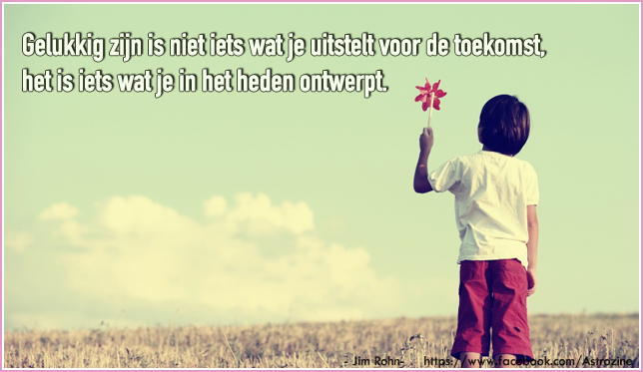**Wedstrijd: Week van het IBO : Geluk(t)**

**Gemeentebestuur Lovendegem Locatie : De Speelhut – Kerkstraat 48, 9920 Lovendegem**

Wij gingen aan de slag met het ‘uitbeeld-fantasie-uitdagingsdoosje’.

Doelstelling van dit spel is om met verschillende woorden kinderen te prikkelen om een bepaalde uitdaging of opdracht te bedenken en uit te voeren.

Er zijn 4 verschillende kleuren van woorden die elk in een aparte categorie zitten. Door 4 woorden te trekken uit het doosje en deze samen te leggen kunnen de kinderen een uitdaging bedenken en uitvoeren. Ze moeten deze 4 woorden wel gebruiken in hun uitdaging.

Voor jonge kleuters kan er eventueel een categorie weg gelaten worden.

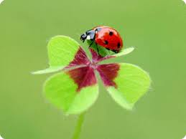

Betekenis van de kleuren:

Paarse kaartjes: voorwerpen,  
Roze kaartjes: plaats,  
Bruine kaartjes: gebeurtenis.  
Gele kaartjes: personen of dieren.

